Thema Waar is….? Blz. 94

De buren

Het buurmeisje: het meisje dat in het huis naast je woont

De buurjongen: de jongen die in het huis naast je woont

De buurman: de man die in het huis naast je woont

De buurvrouw: de vrouw die in het huis naast je woont
de buurvrouw
de buurman

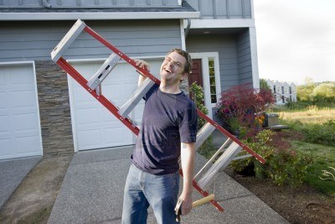
de buurjongen
het buurmeisje
de buren

